หน้าแรก
นำเสนอสิ่งต่างๆพร้อมแบนเนอร์และรูปประกอบ

จุดเช็คอิน ที่มีทั้งสถานที่ท่องเที่ยว ร้านอาหาร คาเฟ่เขาค้อ ที่พัก

วัดผาซ่อนแก้ว
แลนมาร์คที่เปรียบเสมือนสัญลักษณ์ของเขาค้อ สถานที่อันเป็นธรรมภูมิที่งดงาม รายล้อยด้วยทิวเขาสูงสลับซับซ้อน มีความงดงามของของเจดีย์ คือ ลวดลายการตกแต่งด้วยถ้วยกระเบื้อง หินสีต่างๆ ดูงดงามแปลกตา รวมทั้ง องค์พระพุทธรูปสีขาว ประดิษญานเรียงกัน 5 องค์ มองเห็นโดดเด่นแต่ไกล สถานที่สำคัญในวัดได้แก่ เจดีย์พระธาตุผาแก้ว , พระพุทธเจ้า 5 พระองค์ , ศาลาปฎิบัติธรรม(ศาลาพระหยกเขียว) , พระพุทธเลิศรัตนโชติมณี พระพุทธรัตนสัมฤทธิ์ผล , ลานโพธิ์ , ลานพระสีวลี
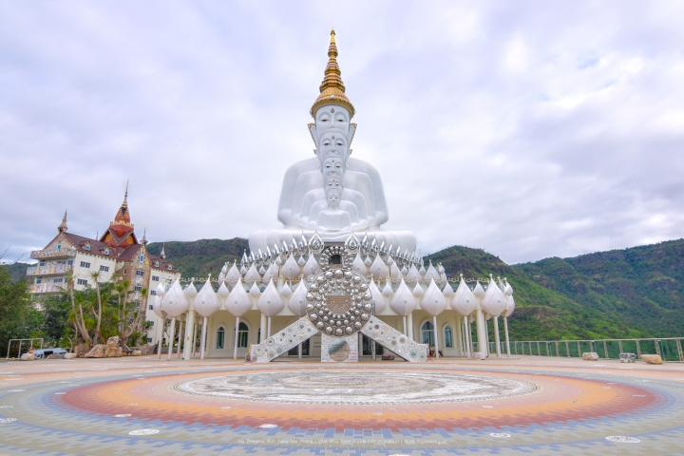

จุดชมวิวกังหันลม
ทุ่งกังหันลม ตั้งอยู่ในพื้นที่หมู่บ้านเพชรดำ เมื่อเข้ามาในบริเวณแคมป์สนเพื่อไปยังเส้นทางท่องเที่ยวหลักบนเขาค้อ จะสามารถมองเห็นกำหันลมโดดเด่นได้อย่างง่ายได้ เนื่องจากจุดที่ตั้งของโครงการทุ่งกังหันลม อยู่บนเนินเขาสูง บนระดับความสูงกว่าน้ำทะเลประมาณ 1,050 เมตร ตระหง่านบนที่ราบยอดเขาเนื้อที่ 350 ไร่ จึงสามารถมองเห็นวิวทิวทัศน์ได้กว้างไกล เป็นส่วนหนึ่งที่คนนิยมฮิตมาเที่ยวในที่แห่งนี้เป็นบรรยากาศที่ดี สามารถมาเที่ยวมาพักผ่อนได้ใน อำเภอเขาค้อ จังหวัด เพชรบูรณ์

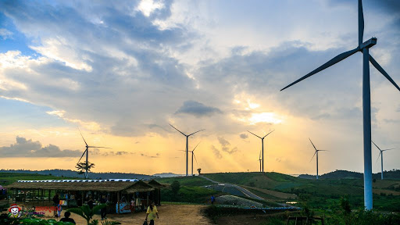

ร้านกาแฟที่นิยมเช็คอินในเขาค้อ
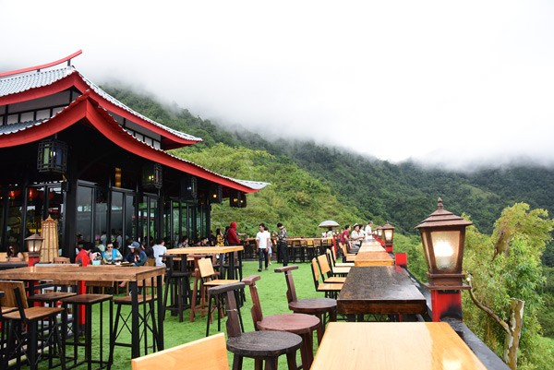

ตั๊กม๊อ คอฟฟี่ และ โรงเตี๊ยมสุดขอบฟ้า ร้านกาแฟและร้านอาหารสไตล์จีนกำลังภายในปรมาจารย์ตั๊กม้อ ตั้งอยู่บนเนินเขาสูงท่ามกลางวิวภูเขา ร้านตั้งอยู่ไม่ไกลจากวัด ผาซ่อนแก้วมองเห็นวัดพระธาตุผาซ่อนแก้วอยู่ไม่ไกล ในบางวันช่วงฤดูฝนมีหมอกขาวลอยมาตลอดโดยเฉพาะในช่วงฤดูฝนสามารถเห็นหมอกได้เกือบทุกวัน ร้านกว้างขวางแบ่งเป็น 2 โซน คือ โซนของร้านอาหารและร้านกาแฟ พร้อมระเบียงชมวิวที่สามารถนั่งจิบเครื่องดื่ม ทานอาหาร ดื่มด่ำกับวิวอันสวยงามที่อยู่ตรงหน้า

ที่พักที่น่าพักผ่อน บรรยากาศดี
รีสอร์ทบรรยากาศส่วนตัว ตั้งอยู่ในป่าสนบนพื้นที่ 70 ไร่ รายล้อมไปด้วยต้นกาแฟออแกนิคพันธุ์อาราบีก้า มีทะเลสาบ อากาศเย็นสบายตลอดทั้งปี สูดอากาศที่สดชื่น ให้คุณได้สัมผัสกับธรรมชาติอย่างแท้จริง รีสอร์ทวิวภูเขา ป่าสน พระธาตุผาซ่อนแก้ว และสามารถมองเห็นทุ่งกังหันลม บริการที่พัก พร้อมอาหารเช้า หลากหลายแบบ อาทิเช่น รถบ้าน, ห้องสูท, ห้องสวีท, ห้องสำหรับครอบครัว เป็นต้น ภายในถูกตกแต่งอย่างสวย มาพร้อมสิ่งอำนวยความสะดวกต่างๆ บริเวณรอบๆ เป็นป่าสนสวยงาม มีมุมถ่ายรูปเยอะ บรรยากาศดี เหมาะแก่การไปพักผ่อนสุดๆ
